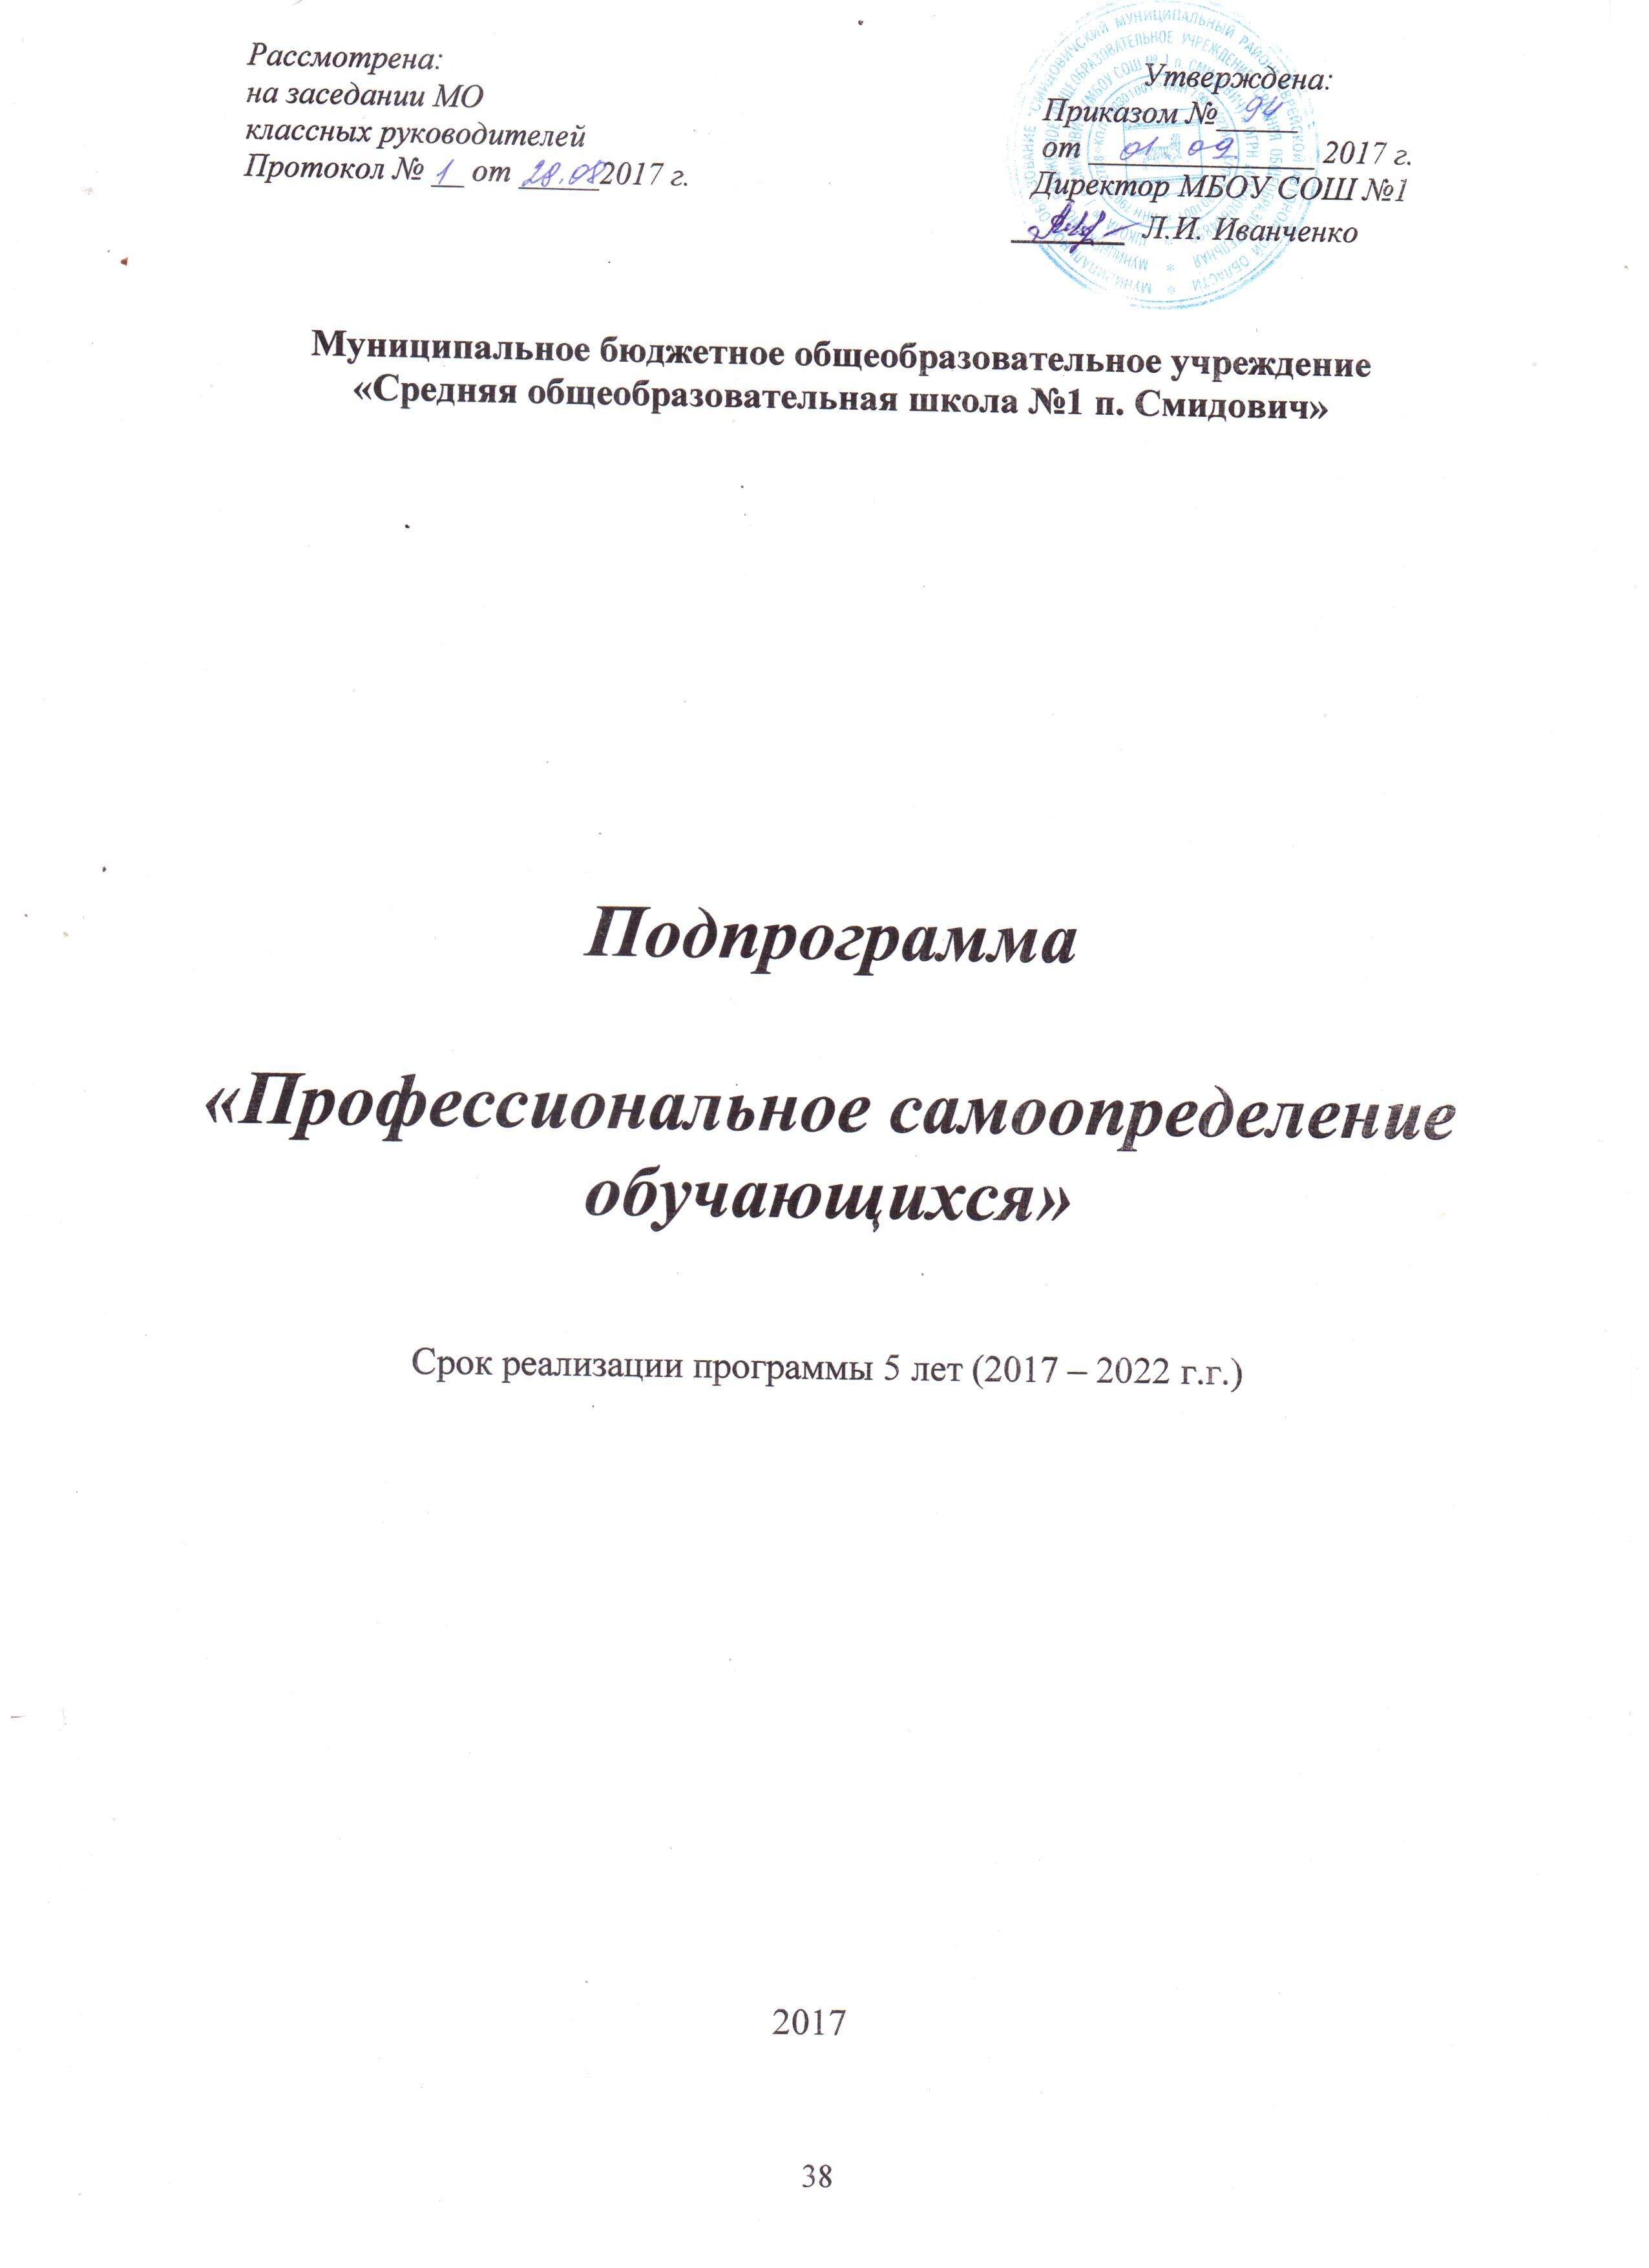

Пояснительная записка

Одной из важнейших задач воспитания является «формирование у школьников способности к успешной социализации в обществе и активной адаптации на рынке труда». Составной частью социализации является профессиональное самоопределение. Умение анализировать содержание профессий, оценивать свои профессиональные возможности и на этой основе осуществлять жизненный и профессиональный выбор - одна из ключевых компетенции выпускника современной общеобразовательной школы.
В современных условиях профессиональное самоопределение предполагает выбор карьеры, сферы приложения и саморазвития личностных возможностей, а также формирование осознанного отношения личности к социокультурным и профессионально-производственным условиям. Поэтому при проведении профориентационной работы важно не только выявить индивидуальные психологические качества личности, но и определить уровень сформированности социальных притязаний, ценностно-нравственной ориентации.
Профориентация в предлагаемой программе рассматривается как система воспитательных, социально-психологических и обучающих мероприятий, способствующих свободному профессиональному самоопределению выпускников школы в условиях современного динамичного рынка труда. Она реализуется через учебно-воспитательный процесс, внеурочную и внешкольную работу с учащимися. Профессиональное самоопределение рассматривается здесь как важная часть социализации.

Цель программы: содействовать становлению профессионального самоопределения учащихся и обогащению их знаний, умений и навыков в выборе жизненного и профессионального пути на основе целенаправленной педагогической деятельности.

Для достижения цели необходимо решить следующие задачи:

1. Повышение уровня психологической компетенции учащихся посредством вооружения их соответствующими знаниями и умениями, пробуждения потребности в самосовершенствовании.
2. Формирование у школьников положительного отношения к себе, чувства изначальной ценности как индивидуальности, уверенности в своих способностях применительно к реализации себя в будущей профессии.
3. Ознакомление учащихся со спецификой профессиональной деятельности и новыми формами организации труда в условиях безработицы и конкуренции.
4. Активное привлечение к деятельности в рамках программы всех участников педагогического процесса, в том числе и родителей учащихся.

Актуальность.

Жизненный выбор, социальное и профессиональное самоопределение – очень трудный и ответственный момент в жизни каждого молодого человека. В современных условиях профессиональное самоопределение затруднено рядом новых обстоятельств:
- Отсутствует ясный образ социального будущего;
- Изменился и сократился «набор» доступных, известных и реально существующих профессий, изменилась престижность различных профессий в обществе, изменилось содержание давно существующих профессий;
- Неосведомленность старшеклассников о мире профессии вообще, о конкретном содержании даже известных им видов профессиональной деятельности.
Но особую сложность при выборе дальнейшего профессионального определения испытывают категории детей, которые принято считать «оказавшимися в трудной жизненной ситуации»: дети-инвалиды, дети из неполных семей, дети группы риска. Поэтому профессиональная работа с такими детьми должна строиться с учетом их особенностей и должна быть направлена не столько на конкретную профориентацию, сколько на формирование психологической готовности к самостоятельной жизни, развитие у них социальной компетенции, развитие социальной активности, принятию на себя ответственности за свое будущее, на трудовой образ жизни вообще. Следовательно, необходимо проектировать и создавать специальные условия, требующие и дающие возможность ребенку проявить свои лучшие, социально одобряемые качества.

К таким условиям относятся:
- Развитие самоуправления на уровне организации собственной жизни подростков.
- Реализация различных творческих проектов, построенных на основе использования существующих полезных навыков – мелкий ремонт, помощь в быту, забота о младших и пожилых, спортивные мероприятия и т.п.
- Экскурсии на различные предприятия, где можно видеть профессионализм в действии.
- Включение подростков в реальные трудовые дела с видимым результатом – озеленение, уборка территории, ремонт.
- Встречи с «состоявшимися» людьми - профессионалами высокого уровня.
- Просветительские мероприятия.
- Возможность планирования и самоорганизации собственного времени.

Профориентационная работа в школе должна быть направлена на развитие интересов, корректировку ценностей, мотивов и формирование целей. В этом контексте большая роль в профориентационной работе должна отводиться изучению личности школьника. Необходимо вовремя выявить, какими ценностными ориентациями руководствуется старшеклассник, каковы его мотивы выбора профессии, способности, профессиональные интересы.
Профессиональная ориентация в школе осуществляется учителями-предметниками, классными руководителями, библиотекарем, медработником под руководством заместителя директора по воспитательной работе. Подготовка учащихся к профессиональному самоопределению должна осуществляться последовательно и непрерывно. На каждом периоде школьного этапа необходима реализация различных целей профориентационной работы:
- начальная школа (1 – 4) – формирование представлений о мире профессий, о понимании роли труда в жизни человека через участие в различных видах деятельности; организация разнообразных видов познавательной, игровой, поисковой, общественно полезной трудовой деятельности, побуждающих школьников проявлять интерес к профессиям родителей, работников ближайшего окружения.
- первая ступень основной школы (5 – 7 кл.) – развитие интересов и способностей, связанных с выбором профессии, проявление и развитие познавательных интересов и профессиональных намерений, способствующих эффективному включению в деятельность, согласованную с профилем продолжения образования в старших классах и будущей сферой труда.
- вторая ступень основной школы (8 – 9 кл.) – формирование профессиональной мотивации, готовности к самоанализу основных способностей и склонностей, потребности самодиагностике и диагностике профессиональных склонностей, обучение соответствующим приёмам.
- старшие классы (10 – 11 кл.) – формирование ценностно-смысловой стороны самоопределения, определение профессиональных планов и намерений учащихся, развитие способностей через углубленное изучение отдельных предметов; обучение действиям по самоподготовке и саморазвитию, формирование профессионально важных качеств в избранном виде труда, коррекция профессиональных планов, оценка готовности к избранной деятельности, осуществление поиска и анализа информации о рынке труда, путях профессионального образования и трудоустройства.

Система профориентационной работы включает в себя деятельность по следующим направлениям:
1. Профессиональное просвещение, включающее профинформацию, профпропаганду и профагитацию.
2. Профессиональная диагностика – изучение личности школьника в целях профориентации. В процессе профдиагностики изучают характерные особенности личности: потребности, ценностные ориентации, интересы, способности, склонности, мотивы, профессиональную направленность.
3. Профессиональная консультация имеет целью установление соответствия индивидуальных личностных особенностей специфическим требованиям той или иной профессии.
4. Профессиональный отбор, как правило, осуществляется вне школы в специальных лабораториях и по преимуществу к тем профессиям, которые связаны с условиями максимальной трудности. Цель профессионального отбора – выявление пригодности человека к конкретному труду.
5. Социально-профессиональная адаптация представляет собой активный процесс приспособления молодого человека к новому социальному окружению, условиям труда и особенностями конкретной специализации. Успешность профессиональной адаптации – один из главных критериев правильного выбора профессии, оценка эффективности всей профориентационной работы.
6. Профессиональное воспитание, которое ставит своей целью формирование у учащихся чувства долга, ответственности, профессиональной чести и достоинства.

Профориентационная работа может осуществляться на уроках и во внеурочное время.
Практически все учебные предметы могут информировать учащихся о различной профессиональной деятельности. Именно на уроке педагог должен сообщать учащимся определенные знания о профессиях; раскрывать социальные, экономические и психологические стороны профессий; информировать учащихся о путях овладения избранными профессиями; формировать ценностные ориентации, стойкие профессиональные интересы и мотивы выбора профессии. Успех профориентационной работы на уроке во многом зависит от умения учителя связать профориентационный материал с программным, сформировать положительное отношение у старшеклассников к тому или иному виду деятельности, от его знаний и владения методами обучения.
Вне урока возможна организация бесед, экскурсий, встреч с представителями той или иной профессии.

При этом педагогическая деятельность направлена на:
- формирование добросовестного отношения к труду, понимание роли труда в жизни человека и общества, развитие интереса к трудовой деятельности;
- актуализацию и развитие интересов, склонностей и способностей школьников;
- создание поля самоактуализации детей и младших подростков в различных сферах деятельности;
- формирование потребности школьников в профессиональном самоопределении.
- информирование о профессиях, перспективах профессионального роста и мастерства;
- ознакомление с правилами выбора профессии;
- помощь подросткам в формулировке конкретных личностных задач самоопределения и в сфере профессиональной жизнедеятельности в соответствии с личностными потребностями;
- психолого-педагогическое сопровождение выбора выпускников основной общей школы (9-го класса) для получения ими полного среднего образования;
- определение предрасположенности учеников к направлениям деятельности в условиях предпрофильной подготовки;
- формирование у школьников навыков эффективного взаимодействия и способности к рефлексии;
- способствовать готовности выпускников школы к обоснованному выбору профессии, карьеры жизненного пути с учетом их склонностей, способностей, состояния здоровья и потребностей рынка труда, способствовать профессиональному самоопределению выпускников.

Направления профориентационной работы:

1.Учебная, информационная и организационная работа.
- Выполнение соответствующих требований программ предметов федеральной части базисного учебного плана.
- Предпрофильная подготовка, активное использование элективных курсов.
- Проведение тематических классных часов, бесед, игр, викторин и т.д.
- Вовлечение школьников в деятельность кружков, клубов, студий, факультативов, детских организаций в школе и в учреждении дополнительного образования.
- Вовлечение школьников в разнообразную коллективную творческую деятельность.
- Проведение встреч с родителями, как с профессионалами в тех или иных сферах труда.
- Изучение технологических основ производственной деятельности на уроках технологии.
- Организация различных видов познавательной, трудовой деятельности.
- Трудовая деятельность в каникулярное время.
- Система многоплановых мероприятий по профориентации с участием учителей,
родителей, представителей службы занятости, предприятий, учебных заведений.
- Знакомство выпускников с реальной ситуацией на рынке труда.

2.Психолого-педагогическая диагностика, консультирование.

Важным звеном в профориентационной работе школы является работа с родителями. Проблемы профессионального самоопределения старшеклассников нередко являются следствием их личностной незрелости, в основе которого лежат трудности семейного воспитания – непонимание родителей своих задач в отношении взрослеющих детей, склонность родителей к авторитарному давлению и к гиперопеке, что тормозит развитие личности, и главное мешает профессиональному самоопределению. Родители обычно принимают активное участие в определении жизненных и профессиональных планов своих детей. Вместе с тем, вопросы выбора профессии и определения путей образования представляет трудную задачу, как для самих учащихся, так и их родителей. Попытки родителей ускорить, форсировать процесс профессионального самоопределения путем прямого психологического нажима, как правило, дают отрицательные результаты, вызывая у детей рост тревожности, а иногда и негативистский отказ от всякого самоопределения, нежелания вообще что-либо выбирать. Представления родителей о “правильном” выборе часто отстают от реальной жизни и больше соотносятся с уже прошедшими социально-экономическими периодами развития страны. Причина этого в появлении на рынке труда большого количества новых профессий. Не всегда родители знают и объективно оценивают интересы и способности детей. Нередко их советы основываются на “престижности” той или иной профессии. Зачастую родители современных подростков не имеют позитивного опыта жизни в изменившихся условиях, находятся в ситуации тотального неуспеха.

Эффективность.
Главным критерием эффективности профориентационной работы служит мера сбалансированности количества учащихся, поступающих на работу, на учебу в СПТУ, техникумы и вузы по профессиям, отвечающим актуальным потребностям посёлка, района, региона, общества в целом.

Примерные формы внеурочной профориентационной работы

1.Классные часы и беседы
1-4 классы | - Учеба твой главный труд.  - Мои интересы.  - Все работы хороши.  - Я умею, я люблю.  - Фотография с обложки.
5-9 класс | - Учеба твой главный труд.  - Кем ты хочешь стать.  - Профессии твоих родителей.  - Дело твоей жизни (Анкета).  - Как готовить себя к будущей профессии.  - Все работы хороши, выбирай на вкус.  - Беседы о конкретных профессиях.  - Право выбора. Беседа.  - Трудовое право. О Конституции.  - Профессия и современность.  - Трудом славен человек.  - Дороги, которые мы выбираем.
10-11 класс | - Что значит правильно выбирать профессию.  - Как готовить себя к будущей профессиональной деятельности.  - Здоровье и выбор профессии.  - Выбор профессии в условиях рынка.  - Как избежать безработицы.  - Профессия и современность
2.Информационные беседы и консультации

10-11 класс | - На тему экономической ситуации в районе, городе, области.  - Информация о рынке труда.  - Информация о востребованных; специальностях.  - Информация о правилах приема в учебные заведения и на работу.  - Твой выбор.  - Хочу, могу, надо.  - Здоровье и профессия.  - Шаг к успешной карьере.  - Потребности и богатство.
3.Психологические семинары, беседы
9-11 кл | - Мои возможности.  - Интересы, склонности и выбор профессии.  - Я и общество (искусство общения).  - Ошибки при выборе профессии.  - Профессиональный клиринг.  - Определение склонностей, интересов и способностей.
4. Участие в проведении дней открытых дверей в профессиональных ОУ
5. Профориентационные встречи по теме
9-11 кл. | - Представителями профессиональных ОУ.  - Представителями различных профессий, со специалистами служб занятости.  - Выпускниками школы.
6. Реализация программ профориентационных курсов.
7. Игры, конкурсы, праздники

5-9 класс | Такая изменчивая мода, или вечная истина: «По одежке встречают, по уму провожают».  «Природа – это наши корни, начало нашей жизни».
8. Выставки литературы о профессиях, оформление стендов.

9-11 класс | Ориентиры профессионального самоопределения.  Здоровье и выбор профессии.  Предприятия и учебные заведения области города, района.

Работа с родителями

Тематика сообщений:
- Проблема общения. Общение ребенка со сверстниками, взрослыми, родителями и учителями.
- Познавательная деятельность ребенка. Организация дополнительного образования; проведение мероприятий, расширяющих кругозор учащихся; выработка совместных рекомендаций.
- Семья. Изучение семейной атмосферы, анкетирование родителей, ознакомление с результатами опроса детей, организация индивидуальных консультаций, организация досуга учащихся.
- Здоровье. Беседы о здоровом образе жизни, о вредных привычках.
- Знакомство с нормативно-правовыми документами. Итоговая аттестация, перевод учащихся из класса в класс, ответственность за правонарушения, реализация учебных программ.
- Профессиональное просвещение . Ознакомление с миром профессий, о требованиях к каждой профессии и человеку, о типах учебных заведений, о востребованности профессии на современном рынке труда и т.д. Получение знаний о возможностях, способностях ребенка и перспективах их развития, коррекции, профессиональных интересах и склонностях, об особенностях нервной системы, типа темперамента и др.

Ожидаемые результаты:
- сформированность мотивационно-потребностной сферы личности, наличие развитых интересов, склонностей и способностей;
- самоопределение выпускника школы;
- ориентированность выпускника в поле профессионального выбора в условиях реального и потенциального рынка труда и образования.

